高一年级语文《理性之光，思辨表达》专题
拓展阅读资料

“风月同天”和“武汉加油”之辩
——人民日报、央视、新华网齐上阵（多角度时评）

主题关键词：
文化反思，文明传承
爱国情怀，慈善爱心
人性之美，胸怀气度
客观理性，辩证统一

新闻链接
澎湃新闻记者 高丹
最近，日本送来的抗疫物资上频频引经据典——有取自日本国长屋王偈子的“山川异域，风月同天”，有取自《诗经·秦风·无衣》的“岂曰无衣，与子同裳”，最近的一批物资上的文字则引用了唐代诗人王昌龄《送柴侍御》中的一句“青山一道同雲雨，明月何曾是两鄕”，甚至还化用《千字文》中的“同气连枝”写作了一首小诗——“辽河雪融，富山花开；同气连枝，共盼春来。”

日本援助武汉↓
山川异域，风月同天

首都师范大学文学院教授、中国古代文学博士生导师邓小军在接受澎湃新闻的采访时谈及：由鉴真称道的日本国长屋王造千袈裟，来施中华名德、众僧，其袈裟缘上绣着四句偈“山川异域，风月同天。寄诸佛子，共结来缘”，可见长屋王此偈对于鉴真起心发愿东渡日本弘法，起了甚深的感动、莫大的作用。偈，就是诗，佛教的诗。“山川异域，风月同天”，诗言日本、中国，虽然山川国土，是不同的国家，可是清风明月，我们两国人民同戴一天。下文“寄诸佛子，共结来缘”，诗言寄语中国各位佛子，共同缔结未来的美好因缘。
“现在，当中国人民遭受新型冠状病毒肺炎瘟疫之害，日本送来了珍贵的医疗物资，在包装标签下缘书写着：‘山川异域 风月同天’八个汉字，不仅凝聚着自长屋王、鉴真以来中日两国人民的千年情谊，而且以歇后语修辞法，表达了寄诸佛子，共结来缘——寄语中国人民，共结来缘，也就是日本人民希望与中国人民友好下去的当下的美好愿望。”邓小军教授谈及。
日本援助湖北↓
岂曰无衣，与子同裳

这句来自三千多年前的古话浅白且铿锵。“岂曰无衣，与子同袍”来自于《诗经》中的《国风·秦风·无衣》一篇。全诗如下：岂曰无衣？与子同袍。王于兴师，修我戈矛，与子同仇！岂曰无衣？与子同泽。王于兴师，修我矛戟，与子偕作！岂曰无衣？与子同裳。王于兴师，修我甲兵，与子偕行。我们今天引用该诗时赋予它“同仇敌忾，鼓舞士气”的意义。
日本援助大连↓
青山一道同雲雨，明月何曾是两鄕
这句诗出自王昌龄的《送柴侍御》，这首诗是这样写的：“沅水通波接武冈，送君不觉有离伤。青山一道同云雨，明月何曾是两乡。”诗中蕴涵的正是人分两地、情同一心的深情厚谊。
日本援助辽宁↓
辽河雪融，富山花开；同气连枝，共盼春来

10日，日本富山县向辽宁省捐赠了1万枚口罩，而装满口罩的箱子上则印着：“辽河雪融，富山花开;同气连枝，共盼春来。”据悉，这首诗引用了南朝梁·周兴嗣的《千字文》：“孔怀兄弟，同气连枝。交友投分，切磨箴规。” 诗中，“同气连枝”比喻同胞的兄弟姐妹。日本《朝日新闻》也表示，诗句有中日双方一同期盼春天的到来之意。富山县综合政策局长藏堀祐一说：“我知道目前当地对口罩的需求是迫在眉睫的，辽宁省的各位正在面临着困难，我们将给予支持。”
日本这波援助物资顺带诗词的做法受到不少网友的称赞
无头船长： 可以 可以 语文学得比我好。
且待我吃根辣条：文宣不错，事干的也不错，谢谢啦！
Zodiacgl ： 诗歌真的可以给人力量。
我是咸蛋君：体会到了久违的文化温情……
那天下午我出去了：有灵魂的文字，更配得上有爱心的物资。
晨宇微光：在用词用语上，优雅了不止一个层级。
拢龙和赤司的顾北小宝贝：感谢友善 今天亦是明天的历史 我们不忘过去 但也展眼未来。
月竹白糖：“海内存知己，天涯若比邻”希望我们也能以古诗词回应他们的帮助，真的感谢。

而在这些取自中国古典文学中的、意蕴深厚情感丰沛的诗句的对比之下，我们一次次重复、喊成口号的“武汉加油”倒显得有些贫瘠了。当国家危难之际，或许不该文质彬彬地抒情，而值危急存亡之关头，如果没有“我自横刀向天笑，去留肝胆两昆仑”、没有“寄意寒星荃不察，我以我血荐轩辕”，许多人的故事该藉何传之久远，又会少多少壮烈。如一位学者所说，这些诗“火得不是时候，却也正是时候”，这或许正是一个好的节点让我们思考，明明是我们自己的文化怎么在别人侃侃而谈时我们却词穷了。
各方评论
外交部发言
2020年2月4日外交部举行例行记者会，华春莹答记者问。
问：中国新型冠状病毒疫情牵动着世界人心，我们注意到，很多日本网友不约而同聚拢到中国驻日本使馆社交媒体账户评论区，给武汉加油，给中国打气，发言人对此有何评论？
答：我也看到了有关报道，非常感动。此次疫情发生以来，无论是日本政府还是社会各界，都给予了中国很多同情、理解和支持。
疫情一发生，日本政府就表示将全力协助中国抗击疫情。日本政府和日本许多地方、企业主动向中方捐赠口罩、护目镜、防护服等防疫物资。一些捐赠给武汉的物资包装箱上写着“山川异域，风月同天”、“岂曰无衣，与子同裳”。
我还从网上看到一些照片，在日本的一些药妆店，可以看到“中国加油”“武汉加油”的标语。东京晴空塔专门点亮了红色和蓝色，为中国武汉抗击疫情祈愿和加油。针对个别国家出现的极端歧视性言论，日本厚生劳动省官员在记者会上表示，“坏的是病毒而绝非是人”。我还听说，有日本学校给学生家长写信，教育孩子们不要带着恶意去谈论中国武汉。 我想很多中国网民和我一样都注意到了日本人民这些温暖人心的举动。在当前抗击疫情的艰难时刻，我们对其他国家人民给予中国的同情、理解和支持表示衷心感谢，铭记在心。
病毒无情人有情。疫情是一时的，友情是长久的。我们将继续同国际社会一道，全力争取打赢疫情防控阻击战，早日恢复正常的工作生活，与各国人民继续开展友好交往。
人民日报
【人民微评：现在不是争论表达问题的时候】
疫情来势汹汹，爱心如川汇海。近日，从大街小巷的“硬核标语”，到高音喇叭中方言播报的“三句半”；从网络上媒体中铺天盖地的“武汉加油”，到海外援助物资上悄然写上“山川异域，风月同天”……各种方式的表达，共同汇聚战“疫”的力量。文辞表达各异，但心意相通，目标也相同。
“山川异域，风月同天”释放的情怀和善意，应该记在心里；“武汉加油”“湖北加油”的呐喊，同样会给困顿中的人们带来无穷力量。疫情就是命令，战“疫”也是战役。疫情形势依然十分严峻，现在不是争论表达问题的时候。最重要的，就是把各方的力量都凝聚起来，一起应对疫情、一起打败疫魔，一起迎来春暖花开。
疫情当前，怎么火了一句唐诗？
来源 光明网 作者 光明网评论员
这两天，有一句唐诗在网络上火了。2月9日，日本舞鹤市医疗支援物资抵达大连机场，包装箱上印着“青山一道同云雨，明月何曾是两乡”，这出自唐代诗人王昌龄的一句诗。曝光后，这句诗迅速传播，掀起讨论无数。而在此之前，日本援助物资上写着的其他几句话，如“山川异域，风月同天”、“岂曰无衣，与子同裳”、“辽河雪融，富山花开；同气连枝，共盼春来”等，也都贡献了不少热点。疫情紧张的当下，火了一句唐诗，也是意料之外。究其原因，所谓“日本对传统文化较为重视”云云，不只是如此。这个句子，从来也未曾消失，在中国、日本多少唐诗选本里就有，随手可得。这句诗之所以吸引眼球，毋宁说，是因为它既熟悉又陌生。熟悉，是因为它出自唐诗，多少人从小耳濡目染；陌生，是因为在疫情当前，多少口号被冠以“硬核”的标签，被广泛传播乃至津津乐道，这种典雅的表达太另类了。试想一下，这段时间以来，我们看了多少诸如“今年上门，明年上坟”、“拜年就是害人，聚餐就是找死”、“带病回村，不孝子孙”这类口号标语，出现一句“青山一道同云雨，明月何曾是两乡”，如何不让人心旌摇荡，如何能不火？这并不是说“青山一道同云雨，明月何曾是两乡”就一定比“武汉加油”高级，后者的简洁明快、易背好懂，可以在短时间起到凝聚人心的效果。只是一句唐诗，让不少人在铺天盖地的所谓“硬核”的口号中，看到了一种文明感。这种文明感，在乎语言的体面、情感的深刻、行为的得体；这种文明感，又恰是疫情发展到当下，急需强调之事。诗终究是诗，标语也终究是标语，只是背后的思维模式与文明感，更发人深省。这种文明感，是对法治的信仰，与同胞的共情，对个体权利的尊重。文明是精致的，不能在防疫的旗号下，对复杂的社会活动以“一刀切”的办法粗糙应付。文明就有它的体面。就像在刻不容缓的援助中，并不妨碍写上一句“青山一道同云雨，明月何曾是两乡”，事态紧急，但善意、体谅、同情也不是就无处安放了。“青山一道同云雨，明月何曾是两乡”是句唐诗，日本人使用，中国人理解。人类共通的情感表达，哪怕是千年之前句子，不同国度的人、不同时代的人都与之共鸣。可见，美好的事物自有它的韧性与穿透力，在疫情仍在持续之际，我们一定不能放松文明社会必须坚持的价值。

“山川异域，风月同天”：

日本“义援诗”还有这层意味
来源：新京报 作者：狄宣亚
“义援诗”背后的文化同脉与情感关联

日本用有着浓厚“中国味”的诗句，传达友邦情谊，的确容易让人生起共情。
“山川异域，风月同天”出自唐时日本人长屋亲王的一首佛教偈子，其中蕴含了鉴真和尚六次东渡书写的中日佳话。“青山一道同云雨，明月何曾是两乡”，则直接出自王昌龄的诗句。
前面那句国人不知，在情理之中，后面那句属于日方援引唐代诗人诗句，却并不为国人熟知，这也是不少人声称“汗颜”的原因。日本舞鹤市的捐赠物资上用了这句诗，的确令人钦佩。但这并不意味着，日本在保留发挥运用中国传统文化上，就胜于中国，也不意味着，日本普通民众掌握的古诗水平就远胜于我们。
非要将“风月同天”跟“武汉加油”比个高下，也是对表达语境的遮蔽，是对两种打气方式适用场景的混淆。纠结于此，其实没必要。更需要从中看到的是，日本对中国传统文化的尊重、认同和传承，以及日本民众对中日两国情谊的珍视。比起惭愧自省，从“文化共情”中读出日本传达出的情谊与善意，显然也更为重要。中国是日本文化的“母国”，这点在日本民众中是共识。
“有唐一代”的文化哺养了日本，在日本也是常识。在日本，遣唐使一词妇孺皆知。日本在七世纪初至九世纪末近三百年的时间，曾经以国家名义派出成千上万的遣唐使者，前往大唐学习。这种学习非常全面而深入，从文化艺术到天文历法，从经济建设到律令制度，从器物打造、建筑设计到语言文字和风俗习惯。
可以说，正是通过遣唐使对唐文化的学习和传播，才奠定了日本文化的雏型。这在中国学生的历史教材上亦有阐述。日本民众对中日文化“一衣带水”的关系，有着清楚的认知。
在日期间，我跟友人在等洗车时，曾有一洗车工老爷子便跟我们就遣唐使侃侃而谈，让我印象颇深。日本至今也非常注重传统中国文化的延续和传承。虽然他们也面临新生代对传统文化认同乏力的问题，如年轻一代不喜欢写汉字，喜欢用假名代替，但他们在致力扭转该局面。日本专门设立了汉字考试和各类比赛，并大力推广书法练习，日本的中学、高校几乎都设有书道部。在日本民间，很多人对中国文化都有着真挚的喜爱。许多日本人都是三国迷，他们甚至设立了专门的等级考试，让痴迷者参考。诸葛亮在日本也有着“智慧之神”的称谓，广受推崇。
在文化方面的同根共源，至今让日本民众分外珍视。日本此次义援如此积极给力，那种文化一脉与情感关联或许也是重要的社会心理基础。

义援是在践行“助人即助己”的儒家价值理念
日本这次积极义援，是国际人道主义精神的驱使，某种意义上也是对“助人即助己”这一儒家价值理念的践行。助人即助己，是中日文化理念中被共同尊崇的价值观念。中日韩同属儒家文化圈，深受儒家思想文化的涵养。助人即助己，便是儒家“己所不欲勿施于人”“己欲立而立人，己欲达而达人”价值理念的延伸。
在儒家看来，这是基本的仁义之行。在过往近一千五百年历史中，日本一直深受儒家文化的涵养，这种助人即助己的“怀仁”之心，也定然深刻融入了其文化的品性之中。日本的义援，可以从更深层面看作是对这种价值理念的实践。具体到现实层面，日本此前也在秉持着这一理念，行国际义援之举。
日本这次的义援，从国家到各县、市以及民间组织、企业甚至个人，都纷纷行动起来。这两天，媒体还报道，日本自民党号召每个同事给中国捐款5000日元，这也受到了中国网民的赞许。不唯此次，2008年的汶川大地震，日本同样第一时间，向中国派出了救援队并先后提供了共计10亿日元（约6600万人民币）的援助。随后，中国“投之以桃，报之以李”，2011年日本3.11大地震，中国也迅速向日本派出了专业救援队，并提供价值超过2亿元的各类援助。这其实是“助人即助己”的典型现实案例。而中日关系尤其是国民间的交流，也在这样的“互助”中被导入“敦亲睦邻”的节奏.所以，这次火了的日本义援诗句，还应该被读出“助人即助己”的价值认同，这种文化同源的共同价值，才是我们真正该深刻体认的。

编辑 狄宣亚 实习生 谷俞辰 校对 翟永军

山川异域，风月同天！

欢迎这样的“文艺范”“治愈系”外援！
作者 杨金志 来源：半月谈
疫情当前，我们在物质上最紧缺的是相关医疗物资，这些天来，来自国内外的“全球扫货”“人肉背货”等事迹都令人感动不已。多国政府与社会各界也向中方捐助了疫情防控物资。与此同时，精神上鼓劲、加油也弥足珍贵。“山川异域，风月同天”来得正是时候，它真好听，真“治愈”！防疫抗灾工作是紧张的、忙碌的、急迫的，来自近邻的这句暖心话，令我们感到从容和舒畅。 中国正在日益走近世界舞台的中央，我们正在推动构建人类命运共同体。“山川异域，风月同天”，不就是人类命运共同体的文艺表达么？一直以来，中国对世界各国和人民以诚相待、不吝援手，各地参与此次防疫工作的医务人员中，不少就曾援助非洲、抗击埃博拉病毒。今天，中国人民遭遇了比较严重的困厄灾难，也一定会获得众人的帮助、支持和打气。 疫情是一时的，友情是长久的，“山川异域，风月同天”是永远的。加油，中国！谢谢，地球村！

“风月同天”增添守望相助的暖意
来源：新华国际时评
日本自民党干事长二阶俊博的一番话语道出初衷与真情：“对日本来说，看到中国遭遇疫情，如同是亲戚、邻居遭难，日本国民都愿意援助中国，希望疫情早日平息。”中日两国一衣带水，历史人文渊源深厚。相通的文化、相似的情感，让日本更添人溺己溺、守望相助的情义。日前，日本汉语水平考试HSK事务局在捐赠湖北的物资上，一句“山川异域，风月同天”，触动无数人心弦。“岂曰无衣，与子同裳”“青山一道同云雨，明月何曾是两乡”……伴随着日本救援物资而来的这些动情留言，在中国广为流传，带给中国人应对灾难的力量。每当遇到重大灾害，中日两国总能守望相助，同舟共济。日本前首相鸠山由纪夫日前录制视频鼓励中国抗击疫情，他在视频中特别提到，不会忘记2011年日本大地震时中国对日本的帮助。不仅仅是日本，中国发生疫情后，俄罗斯、韩国、巴基斯坦等许多国家纷纷伸出慷慨援手。当前，中国正处在疫情防控关键时期，国际社会的帮助犹如雪中送炭，鼓舞着中国人民早日战胜疫情的信心。对于在危难中给予的帮助，中国人民铭记在心。

日本人在援华物资上写诗，

我们应该反思什么？

来源：先知鲜知我想，这次日本人极富诗意的举动定然会俘获更多国人的内心。其实，在我们还权衡着要不要放下对邻国的仇恨时，首先当做的事情是反省。如此动人的诗句，平日里竟很少能引起人们关注。即便灾祸临头，也未见有人使用这些“现成的”话语安慰同胞们颤抖的心。央视《诗词大会》节目从播出开始便收获了不俗的收视率。这说明，老百姓们对诗歌文化的喜爱本就自觉地渗透在每一寸肌肤当中。弘扬传统文化，是每一位中国人必须践行的义务。在那之前，我们每个人都应主动提高对传统文化的鉴赏能力。诗词歌赋，并不是空言空语。文字的魅力，和她所带来的激情、渲染力必然会在某些时刻迸发出来。怪只怪我们中国人太大方！光让邻居抱着老祖先留下来的好东西学个不停。别人的孩子在那里翻书，而我们的孩子只留恋于翻手机。这样下去，文化危矣！

“风月同天”和“武汉加油”

各有用场、各领风骚
作者：文史砍柴 今日头条签约作者
人是在一种语言环境中长大的，语言作为最重要的交际工具，功效就是实用性。如果某种言说方式没有用或用处不大，谁还去愿意花大工夫去学它？即使凭兴趣学得好，也是骈拇枝指。建国后，中国从政府的公告、领导的指示、专家发在报刊上的文章，到学校的语文教育、老百姓的通信，等等，都深受战争时代形成的革命化白话文影响。一代代人在这种环境里长大，学习、使用此种言说方式。那么学文言有什么用？除了专业人士之外，普通人可能就是在写信为文中多用几个成语、引用几句古诗显得有文化罢了。使用文言的土壤不存在了，如官署公文、政府法令皆用白话，民间的寿序、祭文，文人交际的唱和传统消失了，学生们学古文和诗词多半是为了应付考试，即使能写古诗和古文的，主要用来自娱自乐和小范围的相互欣赏。而在公共平台上说话，或在工作中行文，不要说用文言影响传播，即使白话文过于雅驯，也未必是好事。譬如给上司写报告，一个中心两个基本点，三四五六七列举，引用领导人的讲话强调重要性，这几乎是有标准模板的。你若仿照骈体文的样子，用了太多的古典，那等于显摆自己，讽刺上司读书不多呀。
以这次抗疫为例，江苏省派医疗队去湖北，假若出征前打一个横幅来鼓劲，也便于媒体报道。“加油”“挺住”是很方便的选择，从众，不会受非议。如果再文雅一点，顶多到“大爱无疆”“同舟共济”之类的语言，如果真引用两句古诗“东流贯吴楚，同饮一江水”，也许有人会夸赞有文化，但更有可能引起另外的争议，大家都去援助湖北，独独你这个省这种标语与众不同，想出风头吗？
如果我是一个有上千万粉丝的影视明星，在社交媒体上表达对抗疫的支持和疫区人民的关爱，也会选择“武汉加油”“湖北挺住”这样的口号，响亮，明白，更贴近粉丝。如果来一句“风月同天”或“青山一道同云雨”，弄不好会被人误读而嘲笑只关心“风月”“云雨”之事，大概率会掉许多的粉。
人选择某种言说方式，是出于传播效果的考虑。对谁说，说什么，怎样说，这三个问题中，“对谁说”其实是最重要的。
好吧，他说他的“风月同天”，咱说咱的“武汉加油”。
这些文字，和“山川异域，风月同天”一样美
来源：央视网
“山川异域，风月同天。”“岂曰无衣，与子同裳。”“青山一道同云雨，明月何曾是两乡。”这几天，你是不是也被这几句话刷屏了？被疫情搅得有些恍惚的我们，这才发现：汉语原来这么美，又这么有力量。“武汉加油”铮铮有力，是最直白的鼓励；“风月同天”优美隽永，是最贴心的共情。文字之美，美在真诚，美在走心，所以——“加油”很好，“万人操弓，共射一招，招无不中”，同样甚好。感谢日本、韩国、巴基斯坦、俄罗斯、土耳其等多个国家的支援，谢谢你们的物资援助，也谢谢你们温暖的话语。2020年开头虽然有点难，但是在患难中，我们也见证友谊，遇见感动。
同气连枝，珍重待春风。
“同气连枝”比喻同胞的兄弟姐妹，出自南朝梁·周兴嗣《千字文》。“珍重待春风”表示人们熬冬盼春的心情，出自《九九消寒图》。
同情相成，日亲日近。
“同情相成”指有共同志趣，利害关系一致的人互相帮助把事情办好，出自周·姜尚《六韬·武韬·发启》。“日亲日近”指经常在一起就越来越亲近，出自明·施耐庵《水浒全传》。
千里不辞行路远，时光早晚到天涯。出自唐朝张祜《破阵乐·秋风四面足风沙》，别怕路途遥远，总有一天会到达目的地，胜利就在前方。
若待上林花似锦，出门俱是看花人。出自唐代诗人杨巨源《城东早春》，诗句流露出对春天清光丽景的期盼。这何尝不是我们对早日战胜疫情的期盼呢？立春已过，用不了多久，武汉的樱花就要开了。
天台立本情无隔，一树花开两地芳。这两句出自清末近现代初诗人巨赞赠日本僧人的诗，以一树花开两地芳香寓指情意不分地域。
若知四海皆兄弟，何处相逢非故人。出自南宋诗人陈刚中《阳关词》，意指五湖四海都是兄弟，无论在何处相逢都该亲密，并不一定非要是以前的朋友。
相知无远近，万里尚为邻。
出自唐代诗人张九龄《送韦城李少府》，意思是：只要彼此互相了解、感情深厚，便没有距离远近之分，即使相隔万里，也如同邻居一样亲近。
万人操弓，共射一招，招无不中。出自《吕氏春秋》，意思是：大家拿着弓箭，共同射向一个目标，这个目标没有射不中的。当下，全国勠力同心，共同努力，便一定可以战胜疫情。
急难有情，情有馀兮。
出自唐玄宗李隆基 《鶺鴒颂》，指危难之下见真情，而且真情还很多很多啊。
长风破浪会有时，
直挂云帆济沧海。出自唐朝李白《行路难》，意思是：尽管现在前方困难重重，但早晚我们会乘风破浪，到达理想的彼岸。对于疫情，我们也抱有同样的信心。
沉舟侧畔千帆过，
病树前头万木春。
这是唐代文学家刘禹锡写给友人白居易的，也作共勉。人事全非，但诗人向前一步，打开了一番敞亮的光景：沉舟侧畔，千帆竞发；病树前头，万木争春。一洗伤感低沉，读罢振奋。
投我以木桃，报之以琼瑶。
匪报也，永以为好也！出自《诗经·卫风·木瓜》，意思是：你将木桃赠予我，我拿美玉作为回报。不是为了回报，而是为了长久交好。

不辞山路远，踏雪也相过。
出自唐朝张九龄《答陆澧》，意思是：虽然山路崎岖遥远，纵使大雪厚积，也要前往拜访。在这次疫情中，我们也感受到了许多这样“不辞山路远”的情谊。
我有所念人，隔在远远乡。我有所感事，结在深深肠。乡远去不得，无日不瞻望。肠深解不得，无夕不思量。出自唐朝白居易《夜雨》，意思是：我所想的人与我相隔，我日日思念，我所感的事让我愁肠百结，我夜夜思量。疫情之下的大多数国人，又何尝不是如此呢？
其它评论
有关农村“硬核”标语的网友评论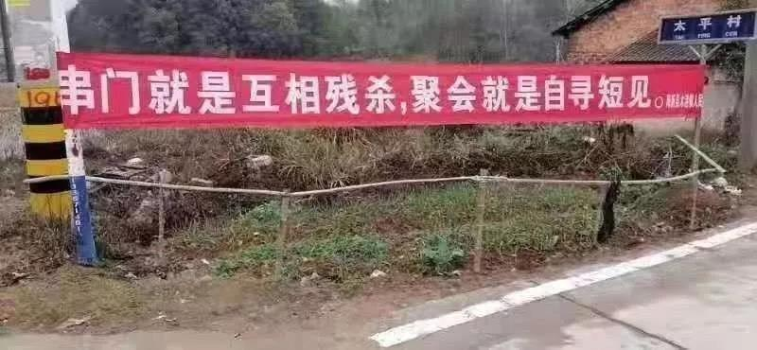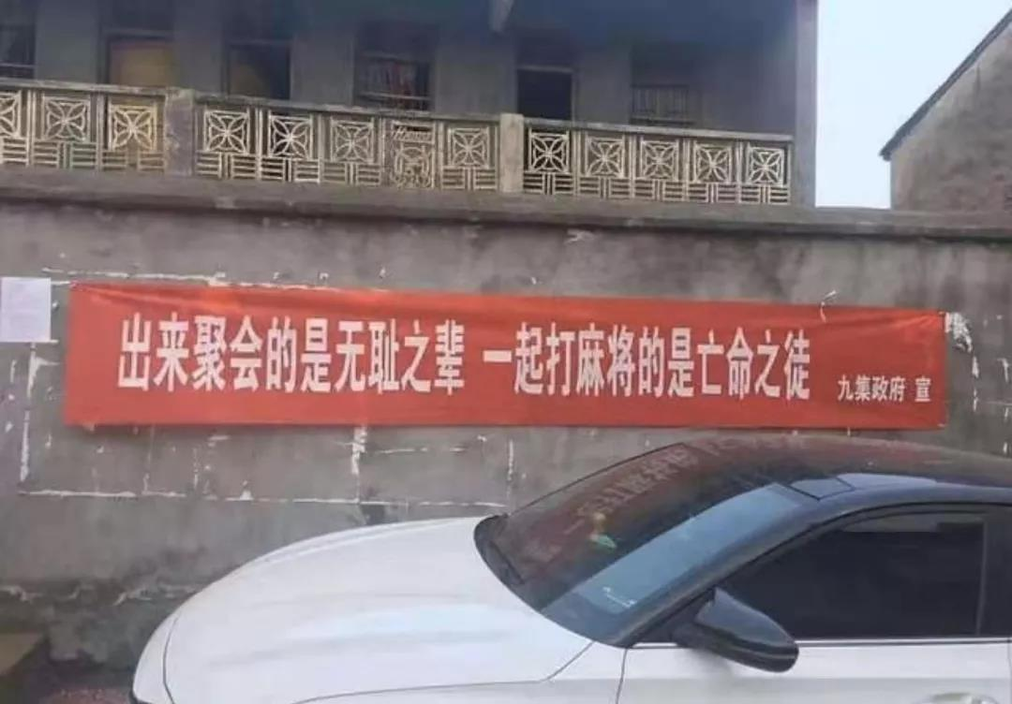

前一阵人民日报公众号力挺这次疫情阻击战当中，农村使用的硬核标语。但在网友间却掀起轩然大波，认同者有之，反对者有之。
其实这是一道挺有辩论价值的作文题，中学生朋友不妨也来辩一辩。你是认同，还是不认同？
赞同者
@汐言 标语接地气，言简意赅。

@恺撒·Caesar 虽说不是高尚的谚语，但确确实实能让群众重视起来。

@冰雁 反对者真是站着说话不腰疼，文艺青年一枚。让你当几天村干部试试，不阴不阳的宣传，在农村没啥用。给农村人做宣传，不硬核行吗？你去做了实地调研吗？

@杨万广 疫情如大敌当前，考虑的是用最快的最有效的方式宣传推广，读过几天书的都会文雅，但要讲场合、讲情况！

@明明 非常之时当行非常之法，这些在文人看来可能粗俗的标语，确正是顺应时势，打击那些不听劝阻的村民同时也并没有伤害到正常的乡村人情。这一次就受到伤害了吗？大家都不是刚出笼的小鸡仔，基本的辨别能力还是有的。再说，所谓治乱世用重典，本人赞同这个做法，因为太平盛世的时候这些所谓粗俗的标语并没有普遍出现。

反对者

@跬步闲语 这些标语横幅，粗暴熟练地使用恫吓诅咒、威胁胁迫、暴力无情之能事，令人瞠目结舌，心生反感，难道有一种好是诅咒你都是为了你好？
@张丽钧说 如果你觉得这些标语看起来很舒服，那么好，我们不妨想象着把它挪个地方——在美国，在日本，在朝鲜，挂满了这种标语（当然是翻译成英文、日文、韩文的）。你作为一个来自“国际关注的突发公共卫生事件”发源国的人，看了还会觉得舒服吗？如果你觉得不舒服，那么请问，你考虑过武汉朋友的感受吗？
@玉宇金猴 同当年的计生标语一样，这些标语会在历史长河中留下印迹，让人们回忆，让人们感慨，让人们唏嘘……

辩证对待

@红雾 文明与野蛮是有区别的。然，简单粗暴的方式应急，非常时期用用应属容错区间之内，我们多数人有在农村的亲属且知道农村几乎无医疗救治能力，无任何特权地切断传染源是必须。当然，事过之后，对此行为的批评也一样必须。

@非常魏道 言简意赅的时势标语，确实可以将复杂的道理简单化，并且便于传颂。但是也必须看到，这种“野蛮生长”的“硬H标语”，既不文明，也不科学。往往还带着一股杀气腾腾的意味。

@风 我相信这是基层干部的无奈之举，现在乡村干部也不再是以前的农民和文盲了，他们也有文化，他们内心也不希望把标语刷得如此露骨，如此粗暴。但是，对于有些大爷大妈来说，无论疫情如何汹汹，要他们别串门别聚会别摆酒席，要他们戴口罩勤洗手注意通风，这些大道理都没用，无异于隔靴搔痒，对牛弹琴，只有用血淋淋的现实和入骨三分的威吓才有效。

